Segíts nekünk Tűzmanó!
Sok olyan foglalkozás van, amelyhez Tűzmanó segítséget nyújthat! A rejtvényben 10 „tüzes mesterség” van elrejtve: Keresd meg ezeket! Tudod hogyan segíti Tűzmanó a mesterek foglakozását?
Vigyázz! Van egy kakukktojás!

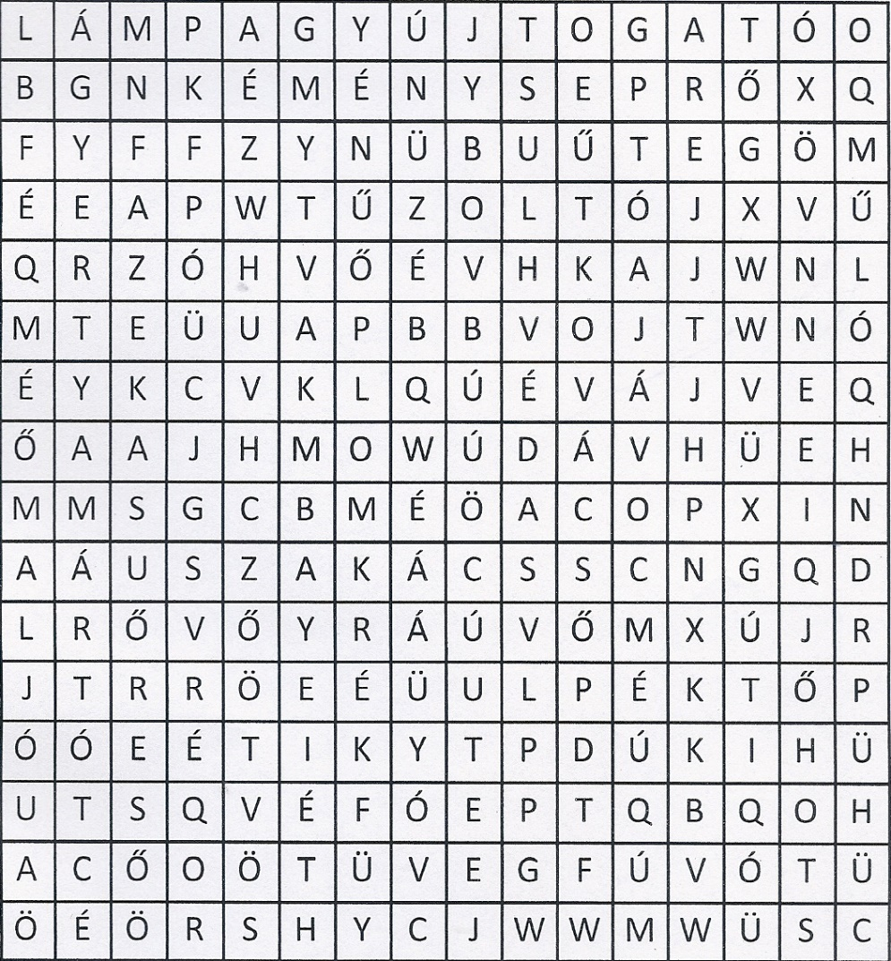
A feladatot megtalálhatod az alábbi linkre kattintva is:
https://wordwall.net/hu/print/10264071/t%c3%bczes-mesters%c3%a9gek
Megoldás:
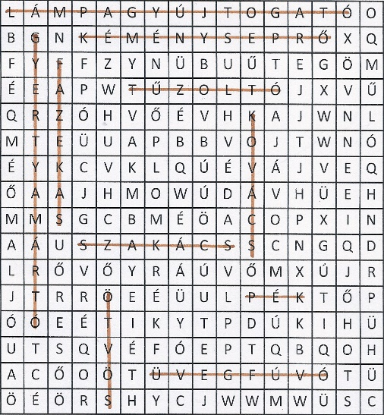 Kakukktojás: tűzoltó – ő bizony Tűzmanó ellenfele

